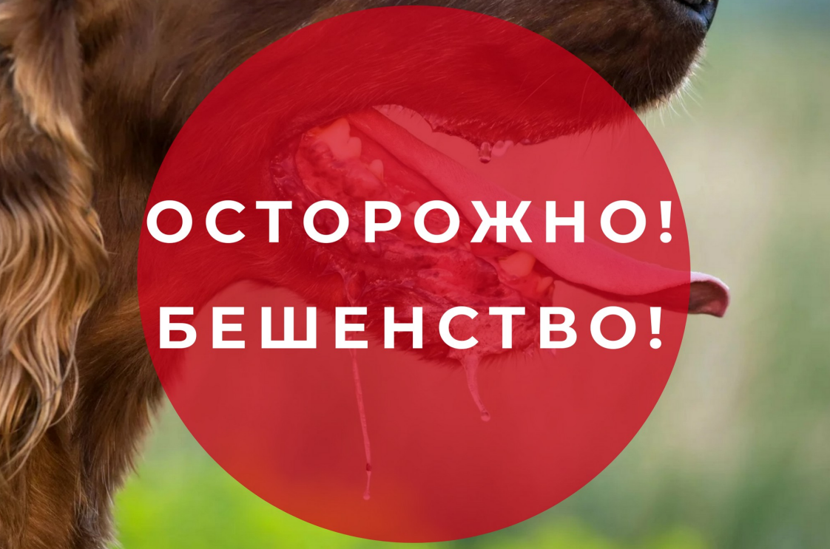

**Что нужно знать о бешенстве?**

Бешенство - это единственное инфекционное заболевание, при котором выздоровление не наступает. Все случаи бешенства у людей заканчиваются летально.

**Как передается бешенство?**

Бешенство передается через укусы, царапины, ослюнение кожи человека от больных бешенством диких (песец, волк, лиса, енот, а также летучая мышь) и домашних животных. Из диких животных в Тюменской области наибольшую опасность представляют красные лисицы, в Ямало-Ненецком округе - песцы, из домашних животных - бродячие кошки и собаки.

Вызывается заболевание вирусом бешенства. Инкубационный период от 10 дней до 2-х месяцев, но может удлиняться до 1 года. Чем ближе укус к голове, тем инкубационный период короче. Вирус попадает в рану со слюной больного животного. При бешенстве развивается тяжелое поражение головного и спинного мозга, приводящее к смерти. Можно предупредить развитие заболевания (даже при укусе бешеным животным), если немедленно начать курс антирабических прививок.

В Ханты-Мансийском автономном округе Югре в течение последних 10-ти лет случаев заболевания людей бешенством не регистрировалось, но полностью считать себя защищенным от данного заболевания нельзя, особенно при укусах бродячими животными.

**Чем же опасны для человека укусы?**

Во-первых, для человека, и особенно для ребенка, это сильный стресс. Во- вторых, это повреждение органов и тканей, а любое повреждение влечет за собой нарушение функции органа и зависит от тяжести укуса. Если укусы обширные и глубокие, могут остаться некрасивые шрамы. В-третьих, при загрязнении раны возможно развитие воспалительных процессов и даже возникновение столбняка.

И, наконец, самое опасное - это заболевание **бешенством.**

**Что делать если животное всё-таки укусило?**

При укусе животным (неважно домашним или бродячим) необходимо:

1. Промыть рану струей воды с мылом, обработать края раны спиртом или йодом, наложить стерильную повязку и немедленно обратиться в хирургический кабинет поликлиники или (в ночное время) в приемный покой больницы.

2. В больнице будет назначен курс антирабических прививок, которые проводятся в хирургическом кабинете поликлиники. Полный курс состоит из шести прививок по схеме. Вакцина вводится внутримышечно (не в подкожную клетчатку живота и не 40 уколов).

**Главное правило профилактики - не допускать контактов с бродячими и дикими животными.**

В большинстве случаев укусов виноваты сами пострадавшие.

**Владельцы животных!**

1. Сделайте прививку от бешенства своему питомцу.

2. Соблюдайте правила содержания и выгула домашних животных.

**Помните, что предупреждение бешенства — дело не только медицинских работников, но и самого населения!**